
Ismét a közkedvelt esztergomi pályákon száguldottunk

Május utolsó hétvégéjén Esztergomban került sor a Grepton Rali Túra Bajnokság III. futamának a megrendezésére, ahol majdnem minden kategóriában nagyon szoros küzdelmeket vívtak a versenyzők.
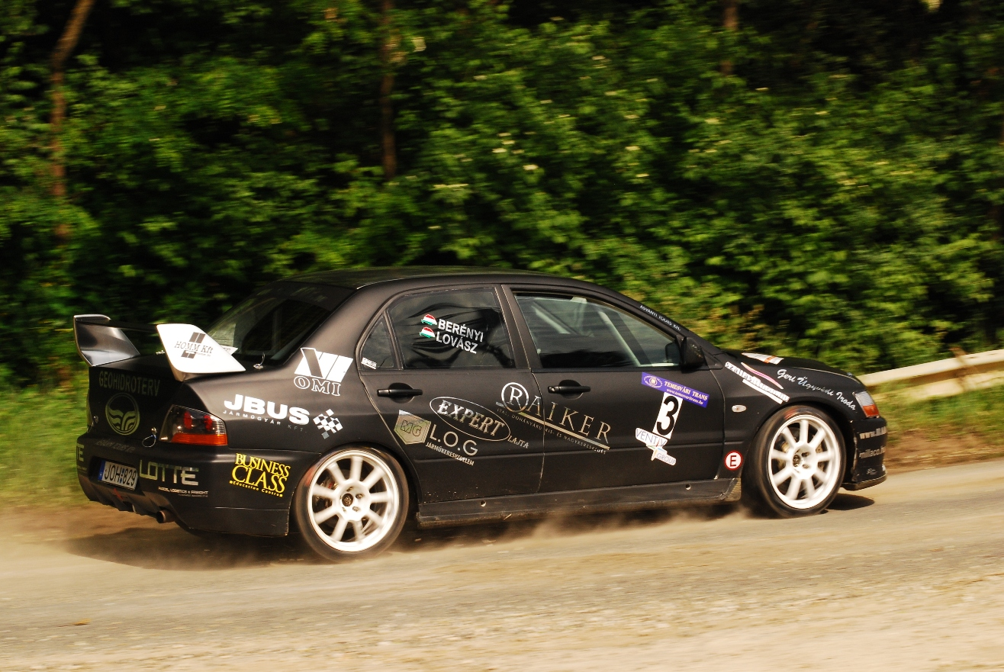
A X. Ventiv Group – Esztergom Rallye-n összesen 114 autó állt a rajthoz. Idén a szokásos gyorsasági szakaszokat (Lábatlan – Bajna és Tardos – Bikolpuszta) fordítva kellett teljesíteni. Előkerülhettek mind a száraz, mind az eső gumik, hiszen az időguruk jóslata csak beteljesült, kaptunk a végére kaptunk esőt a nyakunkba. Az 5. gyorsnál leszakadt az ég és tömérdek víz és sár zúdult az utakra, és etapra került a sor a lábatlani résznél.

Igen látványos csata alakult ki az első nyolc helyért a Mitsubishik között. Az abszolút időket tekintve a Lovász – Berényi páros volt a leggyorsabb még igazi eső gumik nélkül is. Rögtön az első két gyorsaságin kisebb előnyre tudtak szert tenni és ezután már csak beosztva kellett autózniuk. Mögöttük nem sokkal lemaradva a Hevesi – Bottyán kettős végzett, akik rögtön az első gyorson az utolsó lassítót elvitték. Harmadikként ért célba Nagy M. – Nagy T. testvérpár egy lábatlani megpördülés miatt.
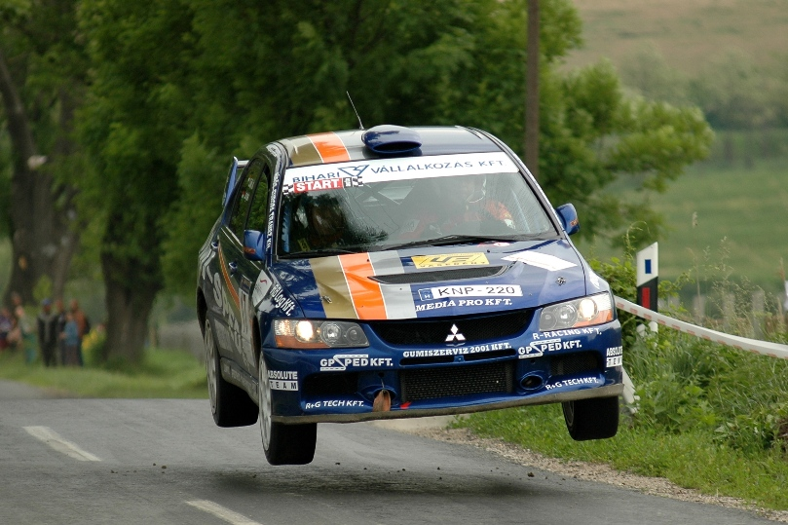
Igazán szoros verseny alakult ki a H3-ban is. Végül a Végh – Balogh páros majdnem 2 másodperces előnnyel tudta megelőzni a Tajmel – Csendes kettőst.
Az első helyet a H2-es kategóriában a Papp L. – Papp Cs. testvérpáros érdemelte ki, mivel a Czene – Jánosi duó a csibegyári első lassítót egy az egyben elvitte.
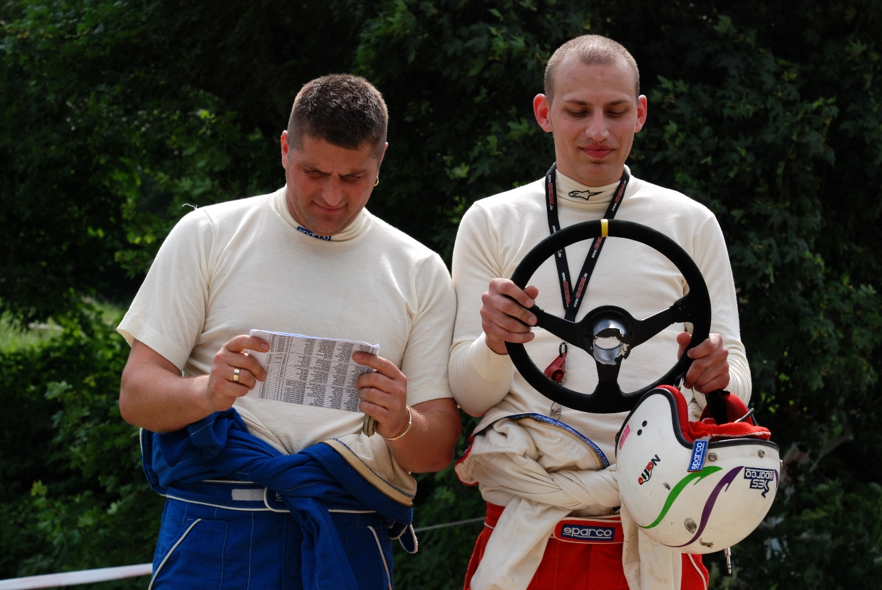
H1-ben a legjobbnak bizonyult Kiss – Szollár duó a nehézkes indulás ellenére is.
Az N3-as géposztályban Gyarmati – Szilassy páros győzedelmeskedett, bár azt nyilatkozták, hogy nem tudták kihozni magukból a maximumot.
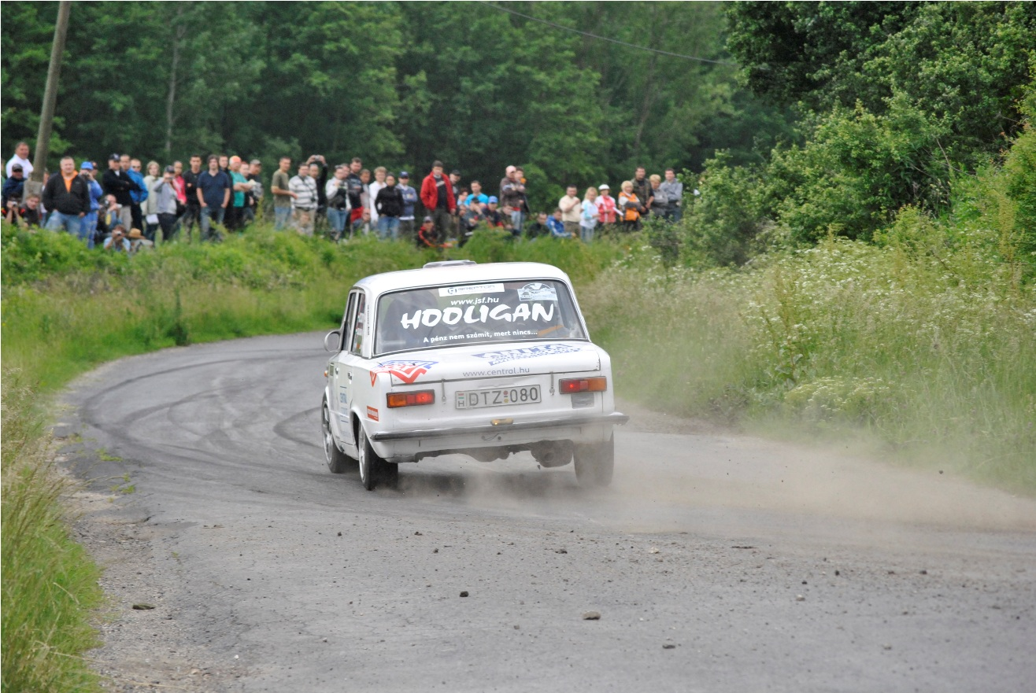
Igen szoros küzdelemnek lehettünk a szemtanúi az N2-es kategóriában, ahol Bartha – Gáspár bizonyult a legügyesebbnek, N1-ben pedig Tóth – Hajdú páros mondhatta el ugyanezt magukról.
Az A3-as géposztályban Sajtós – Diósi kettős ismét az első hellyel büszkélkedhetett, míg A2-ben Gyuriczky – Gáll állhatott fel az dobogó legfelső fokára, akik most raliztak életükben először esőben.
Az egyik lábatlani kereszteződésben kisebb megforgással ugyan, de sikerült a legelőkelőbb helye a Brunczvik – Malek párosnak végezni az A1-ben.
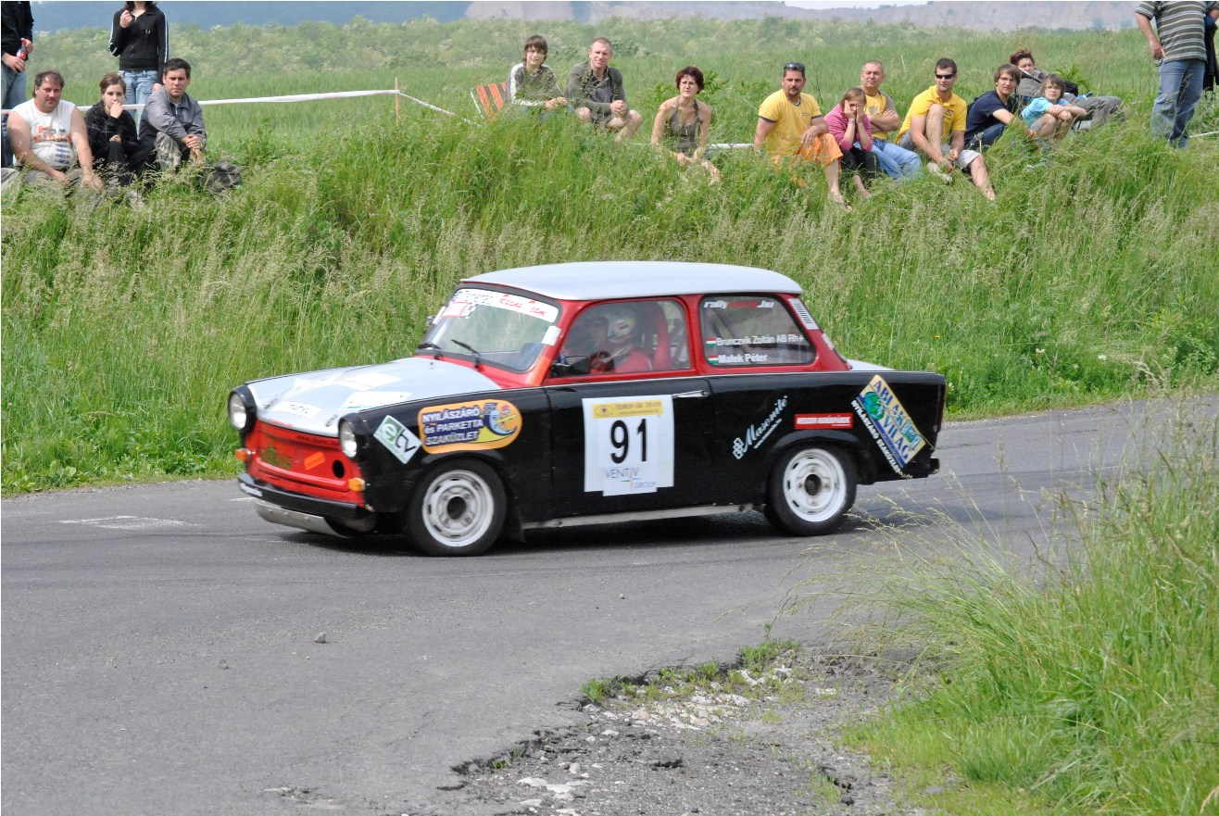
Kíváncsian várjuk a következő júniusi 19-20-i murvás futamot Szombathelyen, ami újdonságnak számít az RTE versenyei helyszínei között.



Kategória | 1. hely | 2. hely | 3. hely
Abszolút | Lovász P. - Berényi Á. | Hevesi I. - Bottyán J. | Nagy M. - Nagy T.
H3 | Végh D. - Balogh Z. | Tajmel T. - Csendes Zs. | Schweizer D. - Vadász S.
H2 | Papp L. - Papp Cs. | Czene Z. - Jánosi J. | Berta J. - Losonczi Cs.
H1 | Kiss Zs. - Szollár Cs. | Szabó L. - Nagy L. | Kiss J. - Sirkó Cs.
N3 | Gyarmati A. - Szilassy A. | Danics L. - Lengyel E. | Takács N. - Szemmelroth A.
N2 | Bartha A. - Gáspár B. | Nemes D. - Nemes T. | László I. - Szabó G.
N1 | Tóth K. - Hajdu J. | Tóth P. - Vas R. | Madari I. - Haracska T.
A3 | Sajtós D. - Diósi J. | Fekete M. - Bordás G. | Toma Z. - Kerényi L.
A2 | Gyuriczky Zs. - Gáll Cs. | Nyilas A. - Böröczi L. | Szemán S. - Mészáros F.
A1 | Brunczvik Z. - Malek P. | Mészáros J. - Chrén L. | Benke J. - Fodor G.
H/LADA kupa | Kiss Zs. - Szollár Cs. | Szabó L. - Nagy L. | Kiss J. - Sirkó Cs.
A/LADA kupa | Fekete M. - Bordás G. | Üveges S. - Kopcsó P. | Szabó Zs. - Szabóné H. A.
STK kupa | Tóth P. - Vas R. | Tóth Buzder G. - Vígh L.
NK/3 kupa | Hidegkúti B. - Kőhegyi J.
Csapat | Teherati | Rágó R. T. | Booster

Írta: Juhász Veronika
RTE
Képekért köszönet : Hajókának és Soltész Rékának

